МИНИСТЕРСТВО ОБРАЗОВАНИЯ И НАУКИ РЕСПУБЛИКИ КАЗАХСТАН
РЕСПУБЛИКАНСКИЙ НАУЧНО-ПРАКТИЧЕСКИЙ ЦЕНТР «ДАРЫН»
УПРАВЛЕНИЕ ОБРАЗОВАНИЯ ГОРОДА АЛМАТЫ

ШКОЛА-ГИМНАЗИЯ №6 АУЭЗОВСКОГО РАЙОНА

Кайролла Айрис
11 класс

Тема: Мобильное приложение для рационального использования пищевых отходов

Направление:

Секция:

Научный руководитель:

Научный консультант:

Алматы, 2020

АННОТАЦИЯ

Проектная работа по теме «Мобильное приложение для планирования задач предприятия» содержит 48 страниц текстового документа, включая 2 приложения, 24 рисунка, 11 библиографических источников.

Целью работы являлась разработка мобильного приложения для авотматизации рационального использования пищевых отходов и помощи нуждающимся.

В проект входит введение, четыре главы и заключение.
Во введении определяется необходимость реализации и основные задачи проекта.
В первой главе более анализируется предметная область и приводится сравнение аналогичного программного обеспечения.
Во второй главе описывается проектирование программного продукта: выбор методологии, средств разработки, применение экспертного подхода.
В третьей главе описывается функциональность приложения.
В четвертой главе затронута тема эргономики приложения.
Заключение посвящено подведению итогов по всей проделанной работе.

СОДЕРЖАНИЕ
ВВЕДЕНИЕ …................................................................................................................... 6 1 АНАЛИЗ ПРЕДМЕТНОЙ ОБЛАСТИ …........................................................................... 7 1.1 Этапы анализа …...................................................................................................... 7
1.2 Анализ проблемы ................................................................................................... 7
1.3 Назначение системы …............................................................................................. 8 1.4 Анализ рынка мобильных приложений для пищевых отходов ….................... 12

2 ПРОЕКТИРОВАНИЕ ПРОГРАММНОГО ОБЕСПЕЧЕНИЯ …........................................ 17 2.1 Выбор модели жизненного цикла ....................................................................... 17 2.2 Выбор платформы ................................................................................................. 19 2.3 Выбор средств разработки ….............................................................................. 21

3 ОПИСАНИЕ ПРИЛОЖЕНИЯ ….................................................................................... 30
4 ЭРГОНОМИКА …......................................................................................................... 36 4.1 Концепция пользовательского интерфейса ....................................................... 36 4.2 Эргономика интерфейса ....................................................................................... 37 ЗАКЛЮЧЕНИЕ …............................................................................................................. 39 СПИСОК ИСПОЛЬЗУЕМЫХ ИСТОЧНИКОВ …............................................................... 40 ПРИЛОЖЕНИЕ 1. ОРГАНИЗАЦИОННАЯ СТРУКТУРА ПРЕДПРИЯТИЯ …..................... 41 ПРИЛОЖЕНИЕ 2. ДОКУМЕНТИРОВАННЫЙ ЛИСТИНГ ПРОГРАММНЫХ МОДУЛЕЙ..................................................................................................................... 42

ВВЕДЕНИЕ
Что такое пищевые отходы? Однозначное определение данного понятия в настоящее время не существует. Различные профессионaльные организации, международные организации, региональные правительства и т.д. как правило применяют свои определения. Так шведским Институтом Еды и Биотехнологии (SIK) пищевые отходы – это продовольственные потери, которые происходят во время розничных и заключительных стадий потребления (выбрасывание еды).
Сейчас голод является одной из главнейших проблем всемирного масштаба, и эта проблема может решиться, если лишь наполовину сократить потери или отходы. Кроме всего этого произойдет снижение потерь земельных, энергетических, трудовых и водных ресурсов.
Обеспечить снижение голода, смертей, улучшение благосостояния и экологии помогут мобильные телефоны, которые давно перестали быть чем-то необычным и отлично справляются со своими функциями. По сути, все смартфоны стали небольшой копией компьютера, который постоянного можно иметь при себе. В рамках данного проекта будет описано создание приложения для мобильного телефона, а также цеоц автоматизированной системы, позволяющей с удобством помогать людям и экологии, а также мотивировать благотворителей, что улучшит моральное и нравственное воспитание населения в целом. Таким образом, определим основные задачи дипломного проекта:

1. Анализ предметной области и существующих решений;
2. Выбор методологии и средств разработки;
3. Анализ требований к программному обеспечению;
4. Проектирование и разработка программного обеспечения, удовлетворяющего основным требованиям.

1. АНАЛИЗ ПРЕДМЕТНОЙ ОБЛАСТИ

1.1 Этапы анализа
При разработке программного продукта для обеспечения его максимальной эффективности очень важно учитывать все особенности информационной среды, в которой будет происходить эксплуатация. Именно поэтому на стадии анализа необходимо уделить большое внимание описанию предметной области функционирования продукта. Анализ предметной области является первым этапом построения информационной системы. Здесь осуществляется сбор информации об этой области, установление источников информации, выделение функциональных областей и процессов, происходящих в этих областях.
Анализ предметной области проводился в несколько этапов:
- выделение функциональных областей;
- выявление и анализ процессов, происходящих в каждой функциональной области;
- анализ информационных потоков (источники и потребители информации).

1.2 Анализ проблемы
Шведским Институтом Еды и Биотехнологии (SIK) от имени Продовольственной и сельскохозяйственной организации ООН (ФАО), Глобальных Продовольственных Потерь и Пищевых отходов, предложено различать «продовольственную потерю» и «пищевые отходы»:
– продовольственная потеря измеряет уменьшение в съедобной продовольственной массе, за исключением несъедобной части и семени, то есть, потери при производстве, постурожае и стадиях обработки. Данное определение потери включает биомассу, первоначально предназначенную для потребления человеком, но в конечном счете, используемую для некоторой другой цели, такой как топливо или корм;
– пищевые отходы – это продовольственные потери, которые происходят во время розничных и заключительных стадий потребления (выбрасывание еды).
В редакции Управления по охране окружающей среды США пищевые отходы определены как «несъеденная еда и отходы приготовления пищи от мест жительства и коммерческих учреждений, таких как продуктовые магазины, рестораны, установленные кафетерии и кухни и промышленные источники, как закусочные сотрудника».
Для Казахстана и стран СНГ принято следующее определение: пищевые отходы – это продукты питания, утратившие полностью или частично свои первоначальные потребительские свойства в процессах их производства, переработки, употребления или хранения.

Пищевые отходы относятся к биологическим отходам. Стандартами определены классы опасности отходов, пищевые отходы относятся к 4 и 5 классам опасности.
Классификацию пищевых отходов проводят по физическим характеристикам.

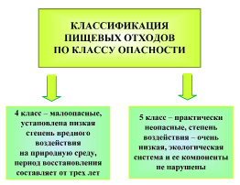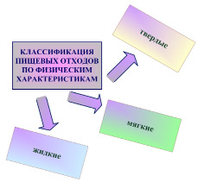

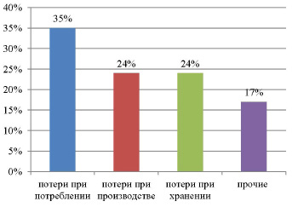

В современном мире 1/3 часть всего продовольствия становится пищевыми отходами, а это около 1300000000 т пищи, которая портится или выбрасывается прежде, чем потребляется в пищу. В одном из своих докладов Президент группы Всемирного банка приводит процентное соотношение между продовольственными потерями.На данный момент уже придумано несколько очень эффективных способов по борьбе с пищевыми отходами. Например, во Вьетнаме, ввиду того, что там очень хорошо развит рыбный промысел, получают биодизель высокого качества (экологически чистое топливо), смешивая рыбный жир, метанол и щелочной катализатор. В Китае из пищевых отходов получают синтетический материал, который используется для создания других предметов и в дальнейшем эти вещи быстрее разлагаются в земле. В Гонконге открываются магазины, где ассортимент представлен вещами сделанными из пищевого мусора.
В странах СНГ (35?40) % пищевых отходов выбрасывается домохозяйствами, 35 % – производствами и от 30 до 35 % предприятиями торговли и кулинарии. При этом следует отметить, что отсутствует практика раздельного сбора и использования отходов в качестве сырья для биогаза и компоста. Можно сказать, что практика использования пищевых отходов – это в основном использование их для прикорма животных фермерских хозяйств (отходы передают крупные производства), но это не получило широкого распространения.
Для того, чтобы найти правильное решение проблемы переработки и утилизации пищевых отходов необходимо провести исследование по их происхождению, составу и фактическому количеству. Что в свою очередь будет иметь много положительных моментов, т.е. наши убытки станут выгодой для нас, как в материальном, так и в экологическом смысле.

1.4 Назначение системы
Разрабатываемый программный продукт предназначен для:
- Устранения голода;
- Устранения лишних пищевых расходов;
- Сокращения работы фабрик и заводов;
- Улучшения экологии;
- Автоматизирования процесса передачи пригодной для употребления пищи нуждающимся;
- Поощрения благотворительности;
- Улучшение морали и нравственности среди населения:

1.5 Анализ рынка мобильных приложений для пищевых отходов
Решения рассматриваемой проблемы с помощью мобильных приложений уже существуют на западном рынке, однако не было предложено ни одного решения из стран СНГ. Данную проблемы стараются другими, более затратными путями. Однако, даже на западе, проблема пищевых одходов решалась иными путями. Если и существуют системы благотворительной сдачи пригодной для употребления еды нуждающимся, они полностью не автоматизированы (так называемые “Банки еды” или “ Food Banks” ). Данная проектная работа уникальна. Она отличается от существующих решений предоставлением возможности обыковенным людям заниматься благотворительностью и получать от этого пользу, как персональную так и глобальную. Распространенные зарубежные проекты в основном базируются на коммерческих заведениях (ресторанах, супермаркетах, кафе). Например:

Karma

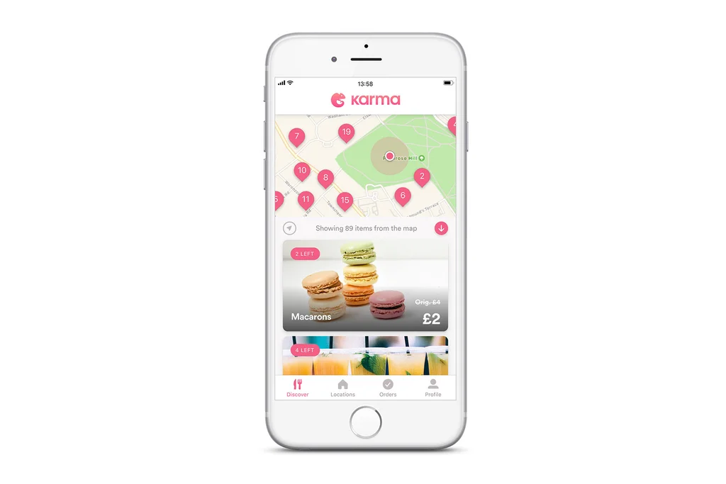
От отмеченного звездой Мишлен Aquavit до Hummus Bros, Magpie и Detox Kitchen - этот шведский стартап позволяет потребителям находить непроданные продукты из близлежащих ресторанов, баров и кафе в Лондоне.

Farmdrop
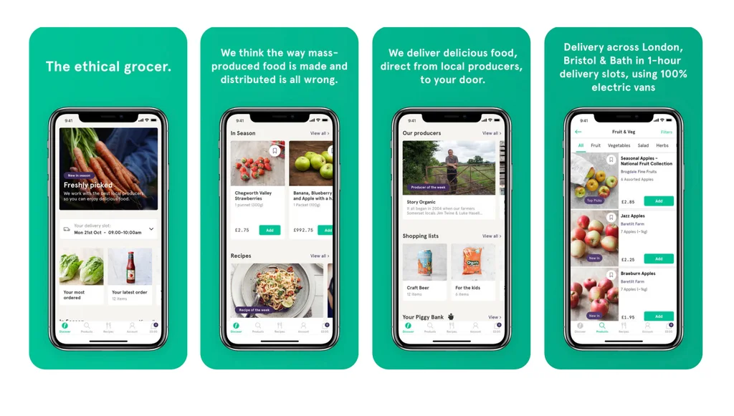
Эта служба доставки «от фермы до двери» связывает потребителя напрямую с местными фермерами, обеспечивая максимальную прозрачность. Он сочетает в себе высочайшее уважение к качеству и экологичности с минимальным количеством отходов и оптимальными экологическими стандартами.
Olio
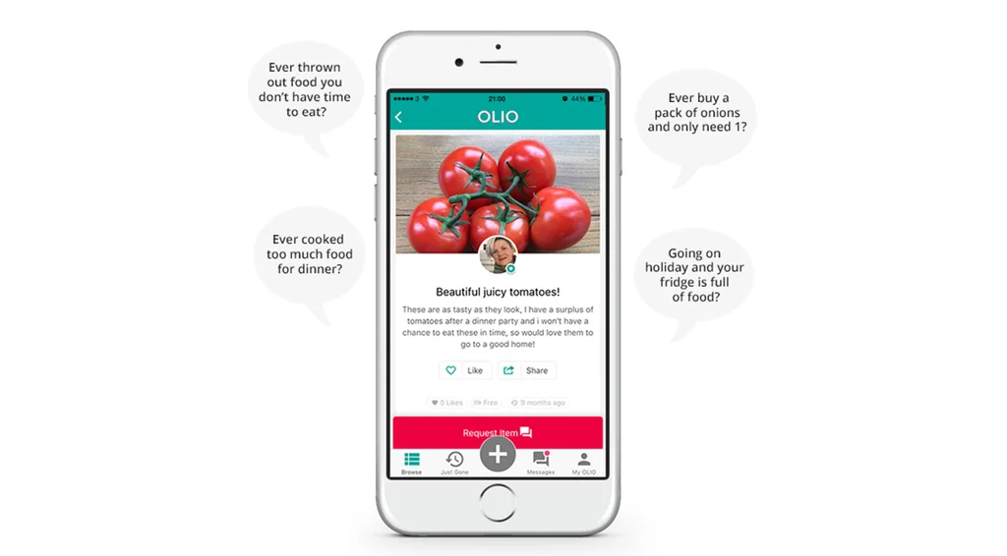
Olio помогает соединить соседей и местных розничных продавцов, чтобы излишки еды можно было разделить, а не утилизировать. Это также работает как торговая платформа с другими предлагаемыми товарами, такими как садовые инструменты и кухонная техника.

2 ПРОЕКТИРОВАНИЕ ПРОГРАММНОГО ОБЕСПЕЧЕНИЯ
От того, насколько правильно будет спроектирована архитектура программного комплекса и отдельных его компонентов, зависят очень многие качества проекта. В тесной зависимости от применённой архитектуры находятся способ реализации программного кода и время работы над проектом. В немалой степени от этого будет зависеть применённая модель жизненного цикла и методология работы над проектом. От выбранной архитектуры будет зависеть и степень лёгкости интеграции различных модулей в построенную систему.
2.1 Выбор модели жизненного цикла
Одним из базовых понятий при проектировании любой информационной системы является модель жизненного цикла (ЖЦ). Жизненный цикл – это непрерывный процесс, который начинается с момента принятия решения о необходимости его создания программного продукта и заканчивается в момент его полного изъятия из эксплуатации.
В настоящее время остаются распространенными две модели жизненного цикла программного обеспечения, которые многие специалисты считают наиболее перспективными для малых групп разработчиков: спиральная и эволюционная. О таких моделях как RUP или XP в данном проекте речи быть не может, поскольку разработчик всего один. Но так же будет рассматриваться одна из современных гибких методологий - Scrum.
При использовании спиральной модели ЖЦ для проектирования программного продукта основной упор делается на начальные этапы: анализ и проектирование. На этих этапах реализуемость технических решений проверяется путем создания прототипов. Каждый виток спирали соответствует созданию фрагмента или версии комплекса, на нем уточняются цели и характеристики проекта, оценивается его качество, и планируются работы следующего витка спирали.
В случае спиральной модели процесса разработки программного обеспечения последовательность: анализ требований – проектирование – реализация – тестирование – выполняется более одного раза. Для этого может быть несколько причин. Основная причина обычно связана с необходимостью предупреждения рисков. Другой причиной может быть необходимость предоставить заказчику частичную версию проекта для получения отзывов и пожеланий. Если разрабатываемая программа достаточно сложна, необходимо выполнять промежуточные интеграции, не откладывая эту фазу на самый конец, как это предписывает, например, каскадная модель. Общая же идея спирального процесса заключается в том, чтобы на каждой итерации строить очередную версию программы, используя в качестве основы ее предыдущую версию.
Разработка итерациями отражает объективно существующий спиральный цикл создания системы. При спиральном цикле возможно неполное завершение работ на каждом этапе с переходом на следующий этап. При итеративном способе разработки недостающую работу можно будет выполнить на следующей итерации. При этом достигается главная задача – как можно быстрее показать пользователям системы работоспособный продукт, тем самым, активизируя процесс уточнения и дополнения требований, что в конечном итоге способствует получению продукта максимально соответствующего требованиям заказчика.

Эволюционная модель жизненного цикла является своего рода развитием спиральной. Основное ее отличие заключается в том, что в начале работ определяются не все требования. Работа ведется итерациями, каждая из которых состоит из четырех этапов. На этапе планирования осуществляется сбор или дополнение требований и дальнейшее планирование проекта. Затем, на основе результатов первого этапа, анализируются риски, и принимается решение о целесообразности дальнейшей работы над проектом. Далее идет конструирование, по сути – реализация запланированных изменений в программе. Наконец, новая версия продукта демонстрируется заказчику, который проводит оценку, и начинается новая итерация с планирования.
Методология Scrum представляет собой итеративный процесс разработки программного обеспечения. При такой разработке для программного продукта создается много последовательных выпусков, в которых постепенно добавляется требуемая функциональность. Итеративный подход позволяет по завершению текущего итерации продемонстрировать заказчику работоспособный программный продукт, возможно с ограниченной функциональностью, получить отзыв, замечания и дополнительные требования, которые будут учтены в следующих итерациях. Основными артефактами в методологии Scrum являются рабочие элементы, отчеты, книги и панели мониторинга.
Цикл выпуска продукта в Scrum состоит из ряда итераций, которые называются спринтами. Спринт имеет фиксированную длительность, как правило, 1-4 недели. Элементы работы, включенные в очередной спринт, не подлежат изменению до его окончания. Хотя спринт завершается подготовкой работоспособного программного продукта, его текущей функциональности может быть недостаточно для оформления выпуска, имеющего ценность для заказчика. Поэтому выпуск работоспособного программного продукта, который заказчик может использовать, включает, как правило, несколько спринтов.
При разработке данного программного обеспечения в качестве модели жизненного цикла была выбрана методологий Scrum. В дальнейшем данное решение показало свою эффективность. После первоначального проектирования и выпуска первой альфа версии была сформирована система работы. Спринты длились 2-3 недели. В этот момент тестировалась версия предыдущего спринта, разрабатывался функционал текущего спринта и планировались задачи на последующие спринты. В результате данного подхода заказчики в течение первого месяца разработки получили программное обеспечение, с которым уже можно было работать. В дальнейшем его функциональность наращивалась с каждым спринтом.

2.2 Выбор платформы
Так как на рынке присутствуют устройства на различных платформах, необходимо выбрать для какой из них будет вестись разработка. На сегодняшний день лидирующие позиции занимают три операционные системы: Android, iOS и Windows Phone. Немного рассмотрим каждую из них:
- Android - портативная (сетевая) операционная система для коммуникаторов, планшетных компьютеров, электронных книг, цифровых проигрывателей, наручных часов и нетбуков основанная на ядре Linux. Изначально разрабатывалась компанией Android Inc., которую затем купила Google. Впоследствии Google инициировала создание альянса Open Handset Alliance (OHA), который сейчас занимается поддержкой и дальнейшим развитием платформы. Android позволяет создавать Java-приложения, управляющие устройством через разработанные Google библиотеки. Android Native Development Kit позволяет портировать библиотеки и компоненты приложений, написанные на Си и других языках;
- iOS (до 24 июня 2010 года - iPhone OS) - мобильная операционная система, разрабатываемая и выпускаемая американской компанией Apple. В настоящее время Android развивается экспоненциально: каждый год число пользователей данной ОС неуклонно растет.
- Windows Phone — мобильная операционная система, разработанная Microsoft, вышла 11 октября 2010 года. 21 октября начались поставки первых устройств на базе новой платформы. Операционная система является преемником Windows Mobile, хотя и несовместима с ней.
Согласно данным аналитической компании IDC на мировом рынке доли вышеописанных ОС распределились следующим образом:
- Android – 73%
- iOS – 23,3%
- Windows Phone – 2,7%
Устройства на других платформах, в число которых входят Symbian, Bada, Blackberry и другие приходится порядка 1%, поэтому их поддержка целесообразна только в исключительных случаях. Так как на данный момент существуют средства разработки, позволяющие создавать приложения для двух операционных системах сразу, выбор остановился на iOS и Android
2.3 Выбор средств разработки
После того, как была выбрана модель жизненного цикла программного продукта и платформа, встает вопрос выбора средств программной реализации. Это немаловажно, поскольку от этого будет зависеть надёжность созданного программного средства, а так же простота дальнейшего сопровождения и модернизации.
Разработка приложения делится на четыре этапа:
- Разработка схемы
- Прототипирование
- Фронт-энд разработка
- Бэк-энд разработка
В дополнение к этому списку необходима среда для 3D моделирование ячейки и мест расположения ячеек (киосков).

Разработка схемы
Разработка схемы необходима для описание основной идеи проекта и принципа его работы. В качестве платформы для создание блок-схем была использавана Miro.
Независимо от того, размещены ли ваши команды в одном месте, или работают удаленно, Miro обеспечивает увлекательный, интуитивно понятный, личный опыт совместной работы с несколькими вариантами для совместной работы в реальном времени или асинхронной работы на интерактивной доске.
Выпор пал именно на Miro по большей части благодаря высокому уровню безопасности и конфиденциальности, включая возможность добавления расширенного
контроля безопасности и соответствия. А также интеграции с популярными сервисами, такими как Dropbox, Box, Google Suite, JIRA, Slack и Sketch.

Используя данную платформу была разработана схема:
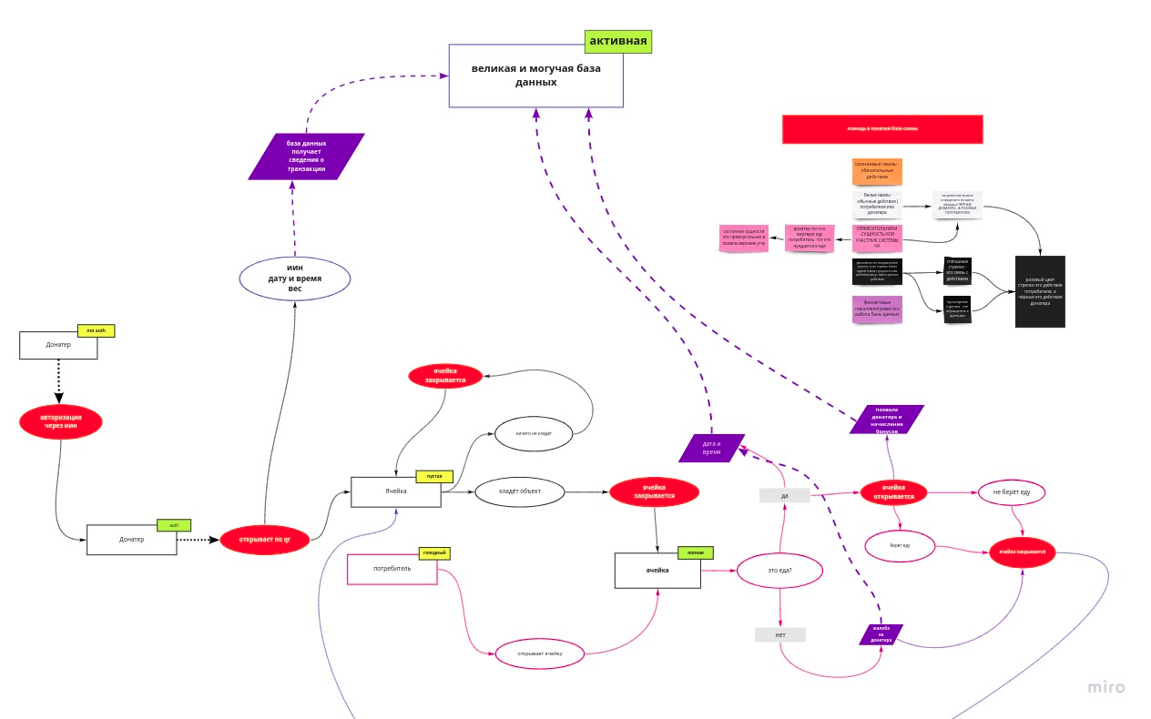

https://miro.com/welcomeonboard/IyMFeq83Poine777PN2UavNEZP7hQ9xLEEoFKpLApN1MXIdaUn9trYSWDZhqYjuc

Для создания схемы была разработаны собственные обозначения. Различие цветой, фигур и структур обозначает, какой процесс или действие происходит.
Схема описывает взаимодействие пользователей (благотворителей и нуждающихся) с системой, различные исходы событий, систему поощрения и работы с базой данных.

Прототипирование

Прототип — это, по сути, нарисованное приложение. Чтобы прототип получился интерактивным, дизайнер прорисовывает все экраны будущего приложения, а специальная программа собирает эти экраны в цельную модель, устанавливая взаимосвязи и ссылки. На выходе получается такая модель приложения, в которой, например, работают кнопки. Интерактивный прототип можно сравнить с 3D-моделью будущего здания, которую разрабатывает архитектор задолго до начала строительных работ.
Прототип позволяет на ранних стадиях (до программирования и тестирования) попробовать приложение в действии. Заказчику видны все экраны, есть возможность оценить (покликать) кнопки и другие элементы интерфейса. На этом этапе можно и нужно понять, требует ли схема взаимодействия приложения с пользователем каких-либо доработок.
Прототип позволяет:
- увидеть приложение в действии и понять, насколько корректно разработчики понимают идею и ТЗ;
- оценить будущее приложение с точки зрения пользователя;
- определить, нужно ли вносить изменения в схему взаимодействия приложения с пользователем;
- избежать дополнительных финансовых и временных затрат, если выявлены несоответствия.
Поняв, что прототип необходим, остается разобраться с выбором инструмента для прототипирования, коих великое множество.

Какие бывают инструменты для создания прототипа?
Условно все инструменты можно разделить на 3 группы по типу носителя:
- на бумаге;
- на экране компьютера;
- на мобильном устройстве.
Преимущества бумажного прототипирования очевидны — это самый быстрый способ создания макета будущего приложения. Однако недостатки, на наш взгляд, перевешивают чашу весов. Прототип на бумаге не позволяет увидеть приложение в действии, крайне неудобен при необходимости демонстрации через интернет, требует каллиграфического почерка и большой аккуратности. Выбор пал на использование компьютера. Наиболее популярный и удобный сервис для прототипирования - Figma.
Figma — онлайн-сервис для разработки интерфейсов и прототипирования с возможностью организации совместной работы в режиме реального времени. Сервис имеет широкие возможности для интеграции с корпоративным мессенджером Slack и инструментом для высокоуровневого прототипирования Framer. Позиционируется создателями как основной конкурент программным продуктам компании Adobe.

Используя данный сервис было создано два интерактивных прототипа. Одна версия - дневная, другая - ночная. Был выбран полуминималистичный стиль интерфейса и теплая палитра цветов, которая не создавала бы диссонанса с основной тематикой еды.
Для создания прототипа создавались отдельные компоненты для оптимизации работы с прототипом и внесения изменений. В дальнейшем на изменение или создание нового прототипа уйдет значительно меньшее количесвто времени.

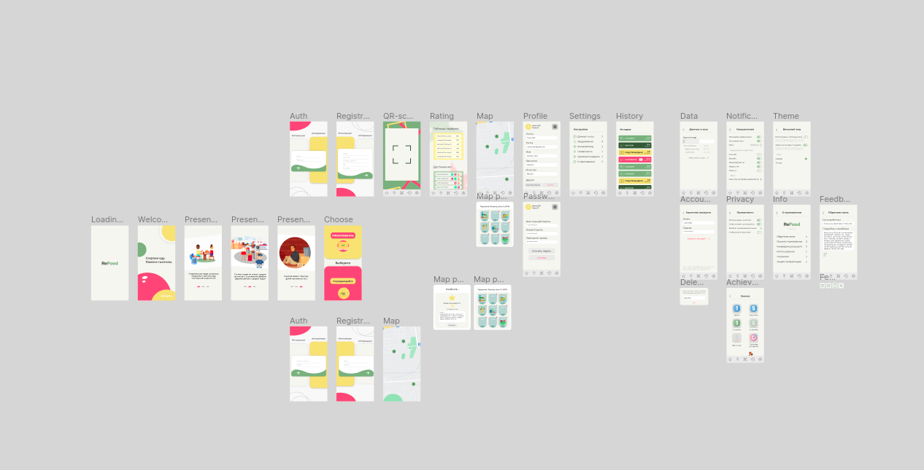

Фронт-энд разработка
Фронтэнд — клиентская сторона пользовательского интерфейса к программно-аппаратной части сервиса. Для разработки данного проекта был выбран React Native.

React Native — это фреймворк для разработки кроссплатформенных приложений для iOS и Android:

- появился в начале 2015 года
- построен на базе React
- не использует WebView и HTML-технологии
- нативные компоненты имеют биндинги в JS и обернуты в React
- поддержка iOS лучше, чем Android, но динамика многообещающая

Инструменты разработчика:

- Редактор JS
- XCode и $100 в год на Developer account, чтобы собирать и публиковать приложения
- Терпение + Android Studio + SDK + Эмулятор

React Native: взгляд сверху

- Релиз примерно раз в 2 недели
- Несовместимые изменения, stackoverflow driven development
- Обычный React

React Native: взгляд изнутри

- нет HTML, но есть компоненты платформы в JSX
- нет CSS, но есть CSS-like полифилы
- нет DOM API. Вообще. Совсем.
- ES6/ES7 и всё, что может babel, но нет JIT (на iOS)

Write once, run everywhere? Нет! Вместо ожидаемых предположений, что один и тот же код будем использовать многократно на разных платформах. Одинаковая архитектура приложения (React для построения интерфейса, Redux для круговорота данных).
Все нативно, поэтому отсутствует полная кроссплатформенность. Платформы разные, поэтому и компоненты разные. У них разная логика и механика взаимодействия.

На примере приложения Vine в iOS. В iOS принято делать TabBar внизу, в нем принято переключать экраны: главная, профиль, поиск. Сверху NavigationBar, и в нем принято писать название и кнопки слева-справа (слева обычно back стоит, а справа — какое-нибудь действие). А в Android все не так. Есть тоже NavigationBar, но он другой, в нем не принято делать кнопки. Для этого есть отдельный компонент, называется ToolBar-ом. В Android-е принято делать SegmentedActivity — она сверху, очень похожа на iOS TabBar, но механика работы у него абсолютно другая. Если в TabBar-е мы не можем свайпом переключать экраны, то в Android-е это можно делать, и это принято делать, и именно так оно и работает.

Кроссплатформенность

- интерактивные компоненты (навигация, меню, ...) будут разные
- из-за этого раскладка приложения может быть разной
- логические компоненты приложения будут одинаковые, и в это главная прелесть

Из чего состоит приложение?

- нет привычных div, span, button, input и т.п.
- нет привычного CSS
- нет DOM

Компоненты

Приложение строится из компонент платформы — это нативные модули, завернутые в React-компоненты
- есть кроссплатформенные: View, Text, Image, Picker, ...
- есть специфичные для iOS: TabBarIOS, ActionSheetIOS, ...
- есть специфичные для Android: BackAndroid, ToolbarAndroid, …

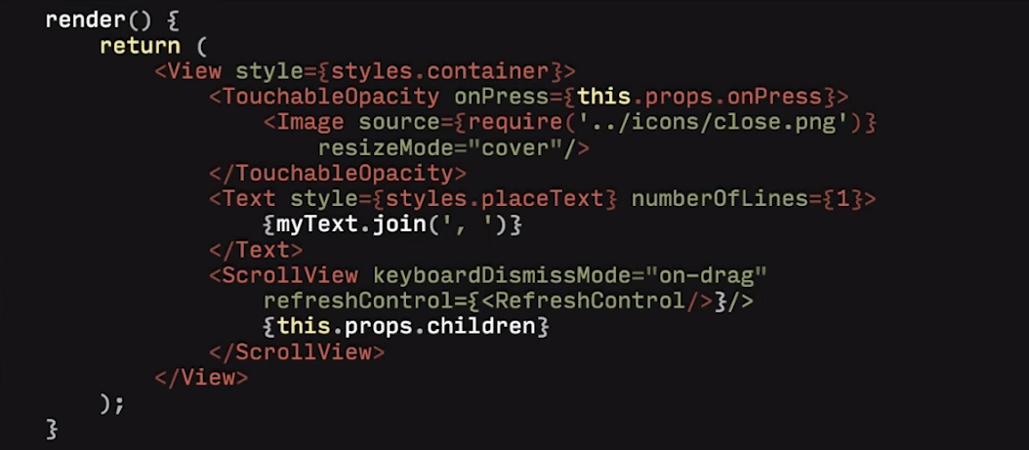

Кнопок нет. Для вас любая кнопка — это просто стилизованная область, у которой есть обработчик нажатия. Никакой механики кнопки нет. И поэтому в React-е есть вот эти touchable-элементы, вы оборачиваете всё, что угодно и у вас всё что угодно становится кнопкой по сути (есть обработчик onPress). Scroll-ы — отдельный компонент. Это сегментированный вид. Он рендерит только то, что находится на экране, и с ним нужно работать чуть по другому. Потому ScrollView тут тоже отдельный. Отдельная механика, если используется клавиатура. Потому отдельное свойство есть — чего с ним делать. Отдельно свойство refreshControl. Если кто-то знает, как разрабатывать на iOS, то это очень похоже.
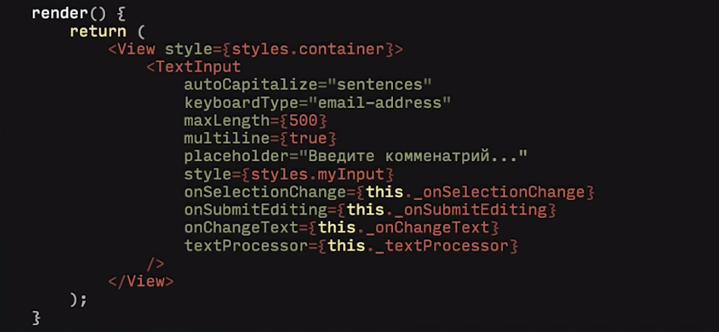
Какие-то свойства совпадают с привычным HTML-input-ом, а другие — нет.

CSS не настоящий — это полифил
- верстка абсолютными значениями, никаких относительных величин
- для раскладки есть ограниченная реализация flexbox-свойств
- полной поддержки CSSx никогда не будет, она не нужна
- всего реализовано около 70-ти свойств, на самом деле их хватает; на всякий случай всегда есть SVG.
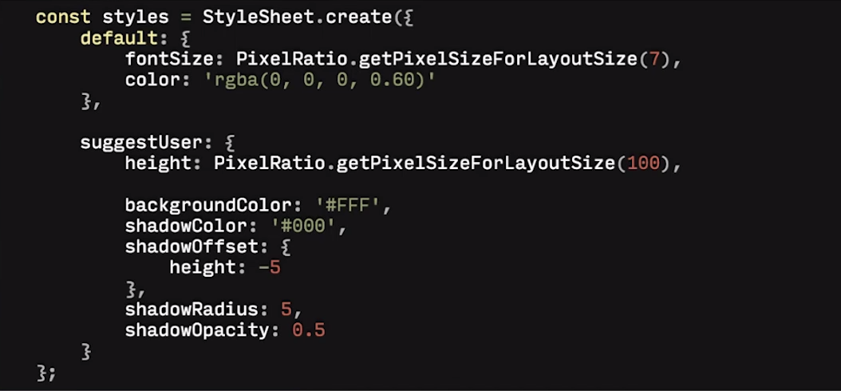

Компонент PixelRatio преобразует значения из density points в настоящие пиксели для разных экранов (Retina и прочее).
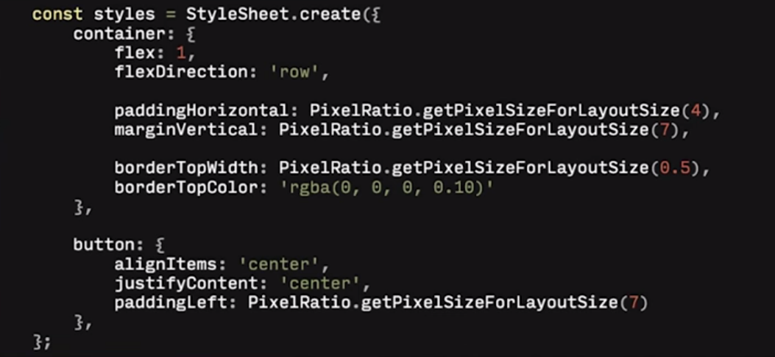
Имеется ряд проблем:
- императивное API (методы) для управления
- надо сразу продумать взаимодействие с Navigator
- анимации и жесты сложно управляемы
- NavigatorBar совсем отвязан от общей жизни
- после разработки нескольких экранов вы начнете испытывать боль

Во многом, проблемы решаются с помощью redux.
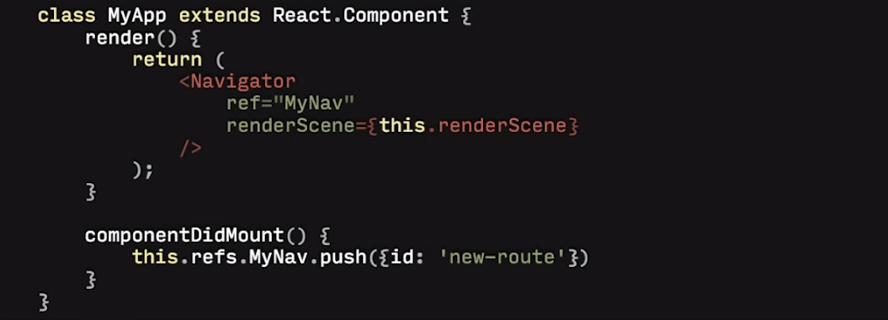

Однако, бы перемотать на другой экран — надо сделать ссылку на Navigator, а потом эту ссылку получить. Причем изначально её не будет, т.к. Navigator-а еще нету.
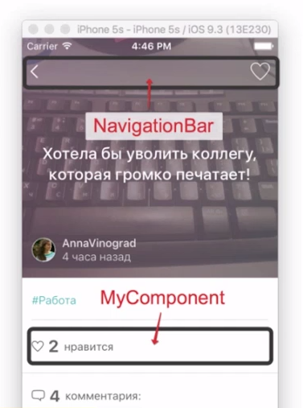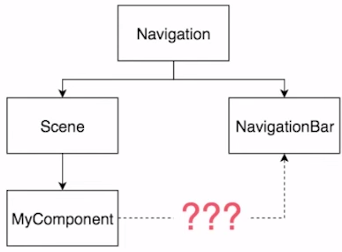
Интерфейс выглядит, как связанные компоненты А на самом деле всё выглядит вот так
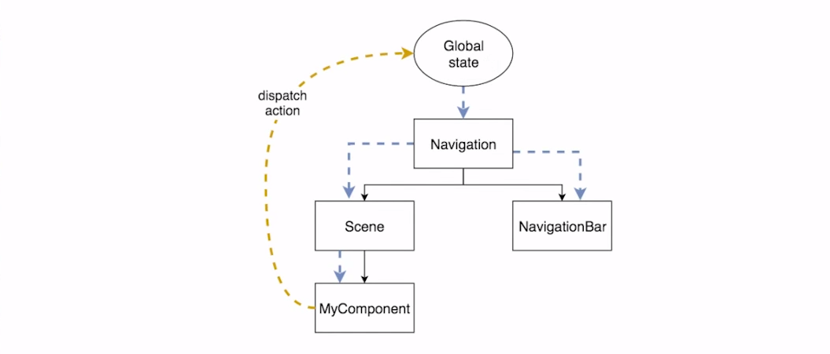

В декабре 2015 Eric Vicenti организовал проект navigation-rfc, с помощью сообщества, попытался решить проблемы Navigator. В феврале 2016 проект переехал в мастер React Native под название NavigationExperimental и теперь развивается силами Facebook. А старый Navigation больше не будет поддерживаться.

NavigationExperimental — что сделано
- состояние управляется через reducer
- вместо императивного API — action dispatcher
- логика навигации отделяется от представления
- разделение NavigationBar, анимаций и жестов управления на различные компоненты
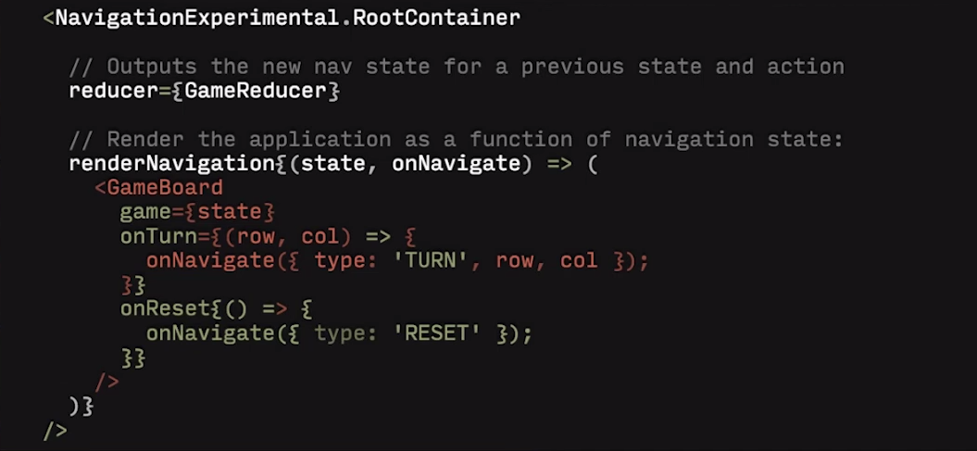

Анимации
- реализуются через специальный компонент Animated
- есть <Animated.View>, <Animated.Image>, <Animated.Text>
- работают вне React, напрямую обновляя нативные компоненты
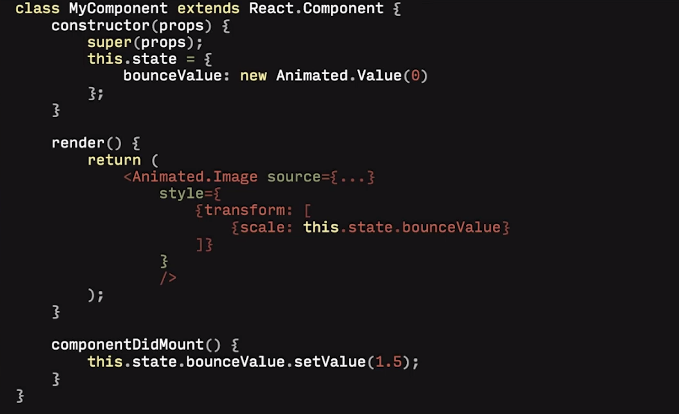

Бэк-энд разработка
Бэкенд — это прослойка, которая соединяет интерфейс с базой данных, позволяет получать ответы от сервера и обеспечивает работу сайта. В этом материале расскажем о языках для бэкенда: что на них можно делать и какие крупные компании их используют. Выбранные средства разработки: SQL и PHP.
PHP используют около 78% всех сайтов. Язык появился в 1995 году, когда было не так много возможностей для создания динамических веб-страниц. PHP динамически типизирован, и один и тот же фрагмент кода может вести себя по-разному в зависимости от контекста, что делает программы на PHP сложными для масштабирования и иногда медленными.
PHP — отличный язык для начинающих по ряду причин:
- он прощает ошибки: вы можете запустить программу, и она будет выполняться, пока не достигнет участка с проблемным кодом;
- у языка большое сообщество, а для новичков доступно много обучающих материалов. Язык постоянно обновляется, поэтому убедитесь, что изучаете последнюю версию;
- установить и настроить PHP достаточно легко по сравнению, например, с Ruby on Rails. Вы можете скачать MAMP (для Mac) или WAMP (для Windows), и всё будет готово к работе через 5 минут.

Что можно делать на PHP
Согласно официальному сайту PHP, вы можете:
- собирать данные форм (ввод логина/пароля и прочее);
- создавать динамический контент на страницах;
- отправлять и получать куки;
- писать скрипты в командной строке;
- выполнять сценарии на стороне сервера;
- разрабатывать настольные приложения.

Существуют два основных конкурента PHP: Active Server Pages (ASP) компании Microsoft и ColdFusion компании Allaire. По сравнению с ними PHP обладает рядом преимуществ, в числе которых:
- Высокая производительность. PHP-программы работают быстрее, чем ASP.
- Функциональность. Разработку PHP-программы можно отделить от собственно разработки Web-страницы, что упростит жизнь и программисту, и дизайнеру.
- Цена. PHP абсолютно бесплатен.
- Простота в использовании. Имеющие опыт программирования на распространенных языках найдут синтаксис PHP хорошо знакомым.
- Переносимость. Один и тот же PHP-код можно использовать как в среде NT, так и на платформах UNIX.

Общие правила построения PHP-программы
PHP-программы состоят из простого текста, поэтому набирать их можно в любом текстовом редакторе. Популярные HTML-редакторы имеют встроенную поддержку для редактирования PHP-программ.
Расширение файлов PHP-программ по умолчанию в PHP4 - .php. На основании этого расширения сервер распознает файл как PHP-программу и запускает интерпретатор.
PHP-программа должна быть отделена от обычного HTML-текста. Существует четыре стиля обрамления PHP-кода:
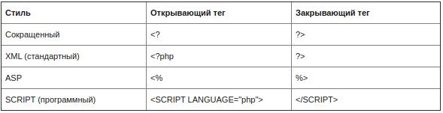
Что такое SQL?
SQL предназначен для сохранения, манипуляции и получения данных, которые хранятся в реляционной базе данных (далее – БД). Он является стандартным языком для Систем Управления Реляционными Базами Данных – СУБД (RDBMS), таких как MySQL, Oracle, Postgres и т.д.
Эти системы используют различные диалекты SQL:
- Oracle – PL/SQL
- MS SQL – T-SQL

Преимущества SQL
Среди преимуществ SQL мы можем выделить следующие:
- Позволяет пользователям получать доступ к данным в RDBMS.
- Позволяет пользователям описывать данные.
- Позволяет пользователям определять данные в БД и манипулировать ими.
- Позволяет встраивать другие языки, используя модули SQL, библиотеки и пре-компиляторы.
- Позволяет пользователям создавать и удалять БД и таблицы.
- Позволяет пользователю создавать встроенные виды, процедуры и функции в БД.
- Позволяет ограничивать доступ к таблицам, процедурам и видам.

Принцип работы SQL
Когда мы выполняем команду SQL для любой RDBMS, система определяет наилучший способ для обработки нашего запроса и модуль управление (“двигатель”) SQL вычисляет, как интерпретировать задачу.
В данный процесс включены такие компоненты:
- Query
- Dispatcher
- Optimization Engines
- Classic Query Engine
- SQL Query Engine и т.д.

Classic Query Engine обрабатывает все не-SQL запросы, а SQL Query Engine не обрабатывает логические файлы.

Ниже представлена простая диаграмма, демонстрирующая архитектуру SQL:
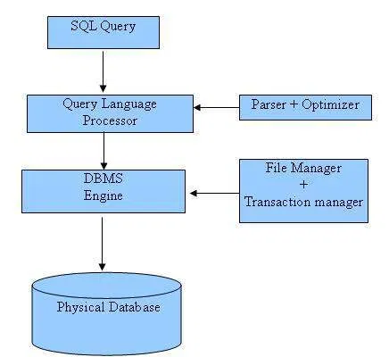

- ОПИСАНИЕ ПРИЛОЖЕНИЯ

1) Экран загрузки с логотипом. Будет использован вместо базового экрана операционной системы во время работы с базами данных.

2) Стартовый экран приветствия.

3) Слайдеры, описывающие пользователю решаемую проблему
.

4) Выбор раздела приложения. Для благотворителей реализован широкий функционал, для нуждающихся он отличается. Далее разветвление: Б -благотворитель, Н-нуждающийся

7Б) Регистрация и авторизация. При нажатии на фоновый квадрат происходит переход между формами регистрации и авторизации.

8Б) Экраном по умолчанию является вкладка с QR-сканером. Благотворитель считывает QR-код, который расположен на каждой ячейке, после чего ячейка открывается. Благотворитель кладет еду и получает бонусы (виртуальную валюту). Внизу расположен компонент для перехода между экранами. Нажав на ту или иную иконку можно перейти в соответствующий раздел.

9Б) В приложении есть рейтинг, который может давать определенные привилегии, а также достижения, которые обозначены различными значками. В таблице лидеров можно увидеть у каких пользователей наиболее высокий рейтинг, и увидеть на каком месте расположен сам пользователь.

10Б) Вкладка с картой позволяет увидеть, в каких местах расположены точки передачи еды. Нажав на точку, открывается модальное окно в котором указано, какие ячейки заполнены, а какие пусты.

11Б) Зайдя в профиль, можно изменить ранее введеные данные и перейти в настройки для регулировки удобных для каждого пользователя функций.

12Б) Изменение пароля

14Б) Раздел с историей позволяет отслеживать нарушения или достижения каждого пользователя. За определенное количество нарушений или жалоб пользователь не сможет пользоваться данным приложением и будет добавлен в черный список.

15Б) Вкладки настроек

7Н) Регистрация и авторизация для нуждающихся пользователей отличается меньшим количеством запрашиваемой информации и возможностью не регистрироваться

8Н) Карта для нуждающихся отличается тем, что можно оставить жалобу и посмотреть рейтинг человека, оставившего еду в той или иной ячейке

ЗАКЛЮЧЕНИЕ

В результате работы была изучена предметная область, выбрана методология разработки Scrum, выбрана операционная система IOS и Android в качестве платформы для разработки приложения, Android Studio, Visual Studio Code, DataGrip в качестве среды разработки, React-native, PHP, SQL, Arduino в качетсве средств разработки, разработана модель программного продукта, разработан программный продукт, который позволяет:
- Улучшить экологию
- Улучшить благосостояние населения
- Улучшить нравственное и моральное состояние населения
- Уменьшить объемы пищевых отходов
- Уменьшить смертность
- Устранить голод
- Поощрять благотворительность
- Взаимодействовать с физическими ячейками с помощью QR-сканера
- Получать бонусы

В дальнейшем функционал приложения планируется расширить такими функциями как:
- Напоминания по GPS координатам
- Различные виды ячеек, в том числе морозильные камеры
- Более надёжная система проверки пригодности еды к употреблению

СПИСОК ИСПОЛЬЗУЕМЫХ ИСТОЧНИКОВ

1. Маклаков С.В. BPwin и Erwin. CASE-средства для разработки информационных систем — Москва: Диалог-МИФИ, 2000 – 306 с.
2. Программная поддержка проектирования и автоматизации бизнеспроцессов, сравнение Visio BPWIN ARIS Rational Rose [Электронный ресурс] / Электронная библиотека – Режим доступа: http://studopedia.su/15_145425_sravnenie-instrumentalnih-sredstv-Visio-BPWINARIS-i-Rational-Rose.html, свободный. (Дата обращения: 03.04.2016 г.).
3. Google Play [Электронный ресурс] / Свободная энциклопедия –Режим доступа: https://ru.wikipedia.org/wiki/Google_Play, свободный. (Дата обращения: 10.04.2016 г.).
4. AppStore [Электронный ресурс] / Свободная энциклопедия – Режим доступа: https://ru.wikipedia.org/wiki/App_Store, свободный. (Дата обращения: 10.04.2016 г.).
5. Windows Phone Store [Электронный ресурс] / Свободная энциклопедия – Режим доступа: https://ru.wikipedia.org/wiki/Windows_Phone_Store, свободный. (Дата обращения: 10.04.2016 г.).
6. Чумакова, Т.Я. Международные стандарты, поддерживающие жизненный цикл программных средств / Т.Я. Чумакова / Математические машины и системы. – 2009. - № 3. – С. 1-7
7. Медникс З., Дорнин Л. Программирование под Android 2-е издание — СПб.: Питер, 2013. — 560 с.
8. Варакин М.В. Разработка мобильных приложений под Android — Москва: УЦ «Специалист» при МГТУ им. Н. Э. Баумана, 2012. — 128 c.
9. Дейтел П. Android для программистов: создаем приложения — СПб.: Питер, 2013. — 560 с. 10. Голощапов А.Л. Google Android. Создание приложений для смартфонов и планшетных ПК — СПБ: БХВ-Петербург, 2013. — 928 с. 11. 1С Предприятие 8, Web-сервисы, механизм [Электронный ресурс] / Официальная документация «1С: Предприятие» – Режим доступа: http://v8.1c.ru/overview/Term_000000273.htm, свободный. (Дата обращения: 17.04.2016 г.).

